Hei alle sammen. Endelig en mulighet for å møtes fysisk
30. september inviterer vi alle klubbene som får midler fra oss, og minner alle om at vi ønsker deltagelse fra minst 2 personer fra hver klubb.
Program
18.00 Velkommen og takk for sist
- «Tilbake til idretten»
- Klubber med aktiviteter støttet av TIR/ NIF
- Aktivitetsguide, nå også for barn/ unge med funksjonsnedsettelser
- www.aktivitetsguiden.no
- Solidaritetsfond
- Trygge Rammer arbeid
- Fritidskortet- Tromsø kommune
18.35 Tromsø kampsportklubb
18.50 kaffe og skravlepause
19.05 Trygge Rammer- Reinen il
19.20 E- sport - TUIL
19.35 Rapportering og ny søknad
• Seminar for klubber med Solidaritetsfond torsdag 28. 10
• Barnas Dager 18 - 20.11

Påmelding innen 28.9 til: Britt.Leandersen@nif.idrett.no - mobil: 93670590

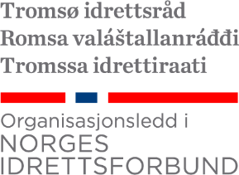
Sjekk ut: www.aktivitetsguiden.no

